学生各类事务办理流程

目录
1.转专业办理流程 2
2.降级试读办理流程 3
3.退学办理流程 4
4. 复学办理流程 5
5.保留学籍办理流程 6
6.休学办理流程 9
7.学历/学位证明书办理（证书遗失） 10
8.学历/学位证书补发办理流程（往届生用） 11
9. 结业/肄业证书办理流程 12
10.学生免修办理流程 13
11.成绩复查办理流程 14

1.转专业办理流程
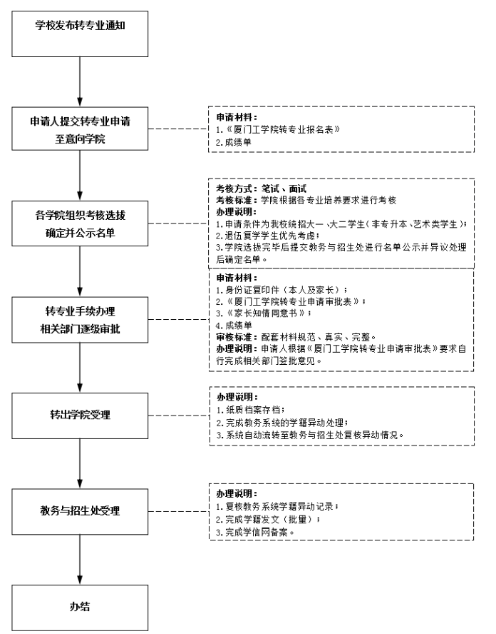
附件1.厦门工学院转专业申请审批表
附件2.家长知情同意书

2.降级试读办理流程
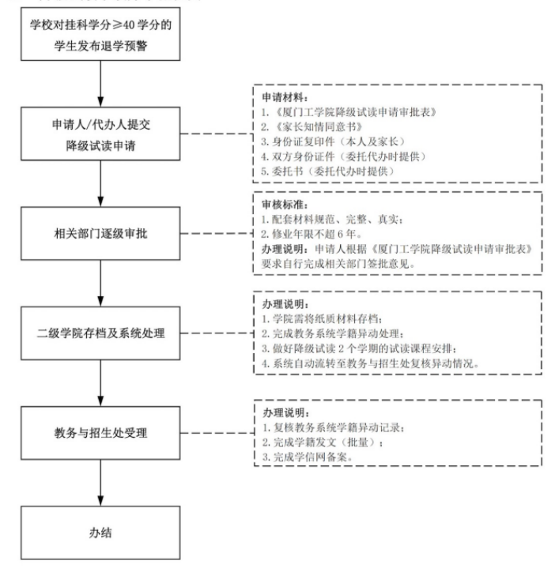
附件2.家长知情同意书
附件3.厦门工学院降级试读申请审批表

3.退学办理流程
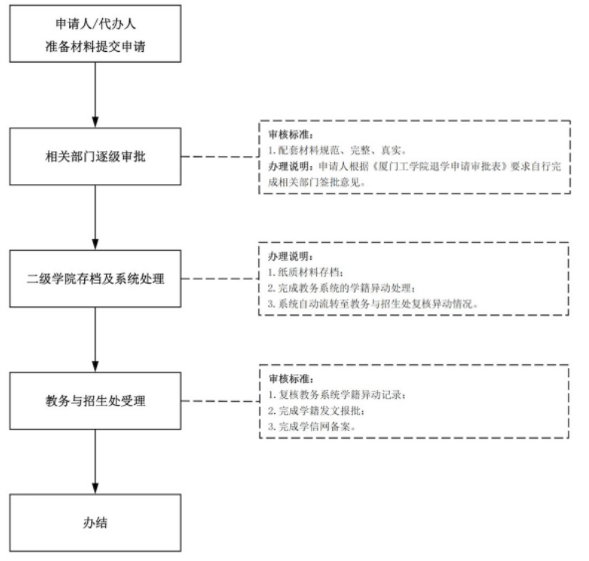
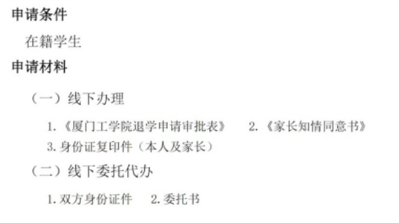
附件2.家长知情同意书
附件4.厦门工学院退学申请审批表

复学办理流程
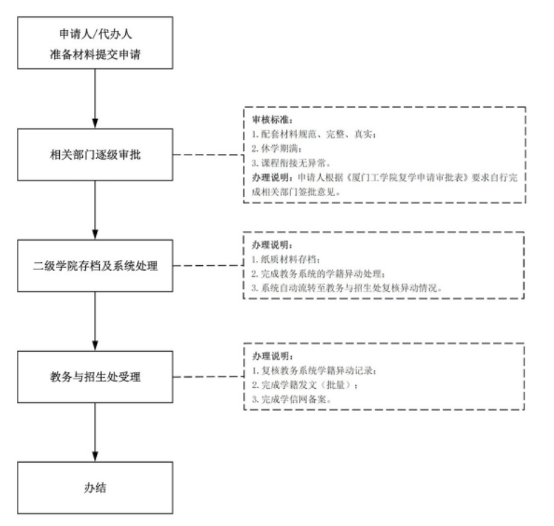
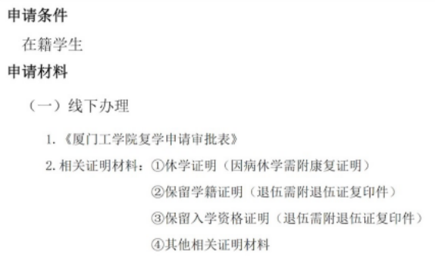
附件5.厦门工学院复学申请审批表

5.保留学籍办理流程
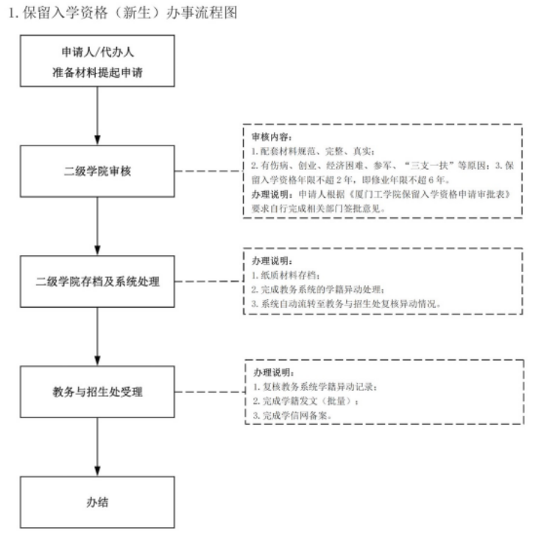
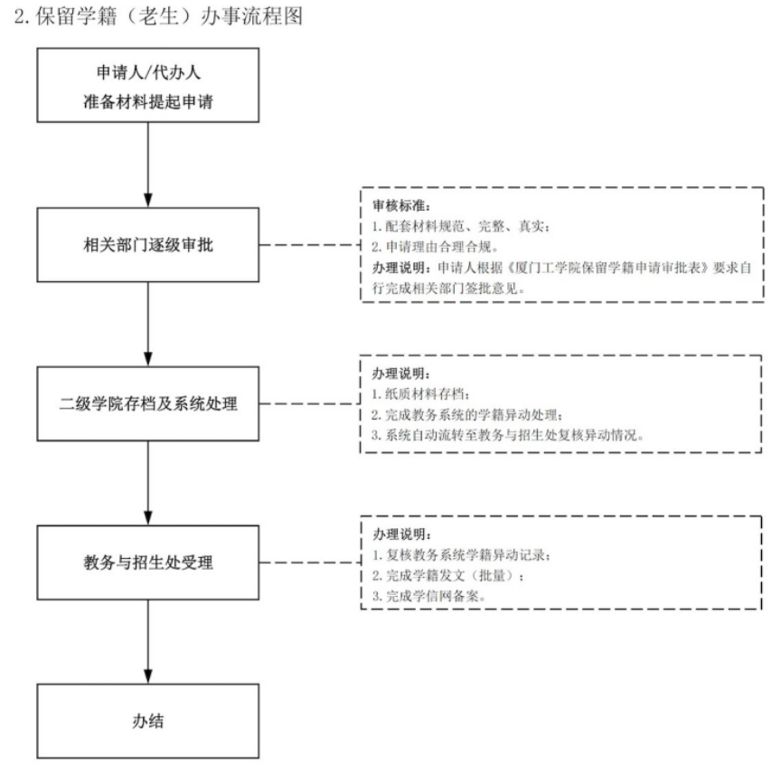
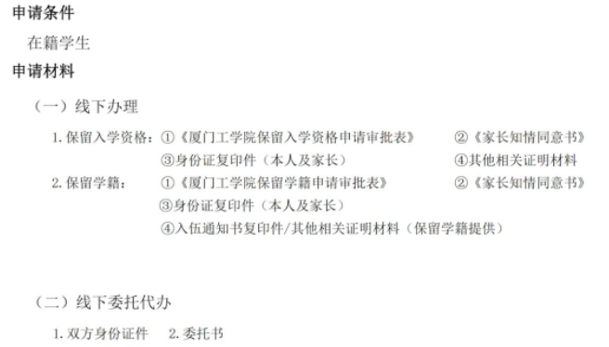
附件6.厦门工学院保留入学资格申请表（新生）
附件7.厦门工学院保留学籍申请审批表（老生）
附件2.家长知情同意书

6.休学办理流程
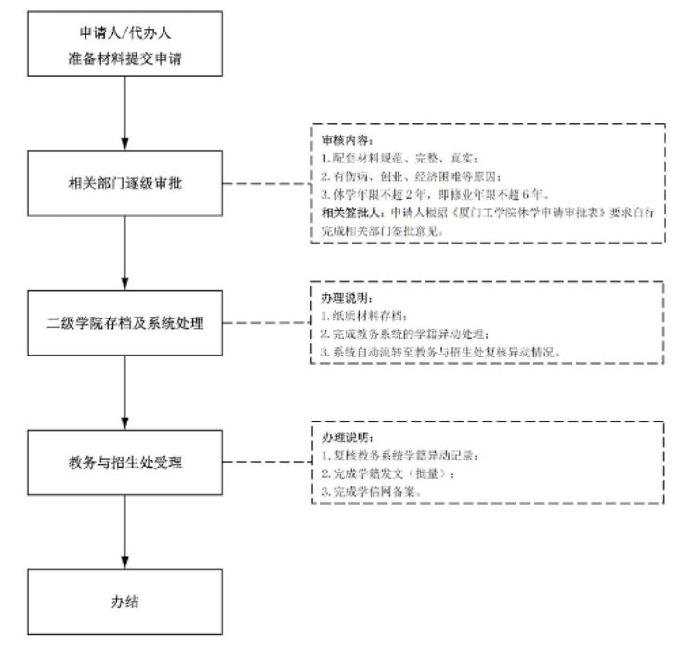
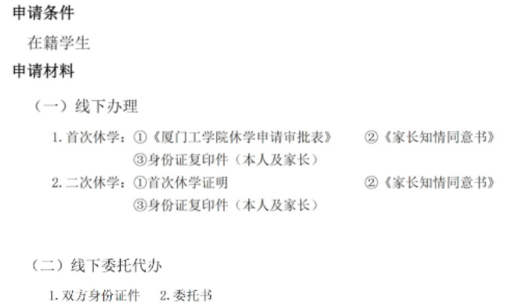
附件8.厦门工学院休学申请审批表
附件2.家长知情同意书

7.学历/学位证明书办理（证书遗失）
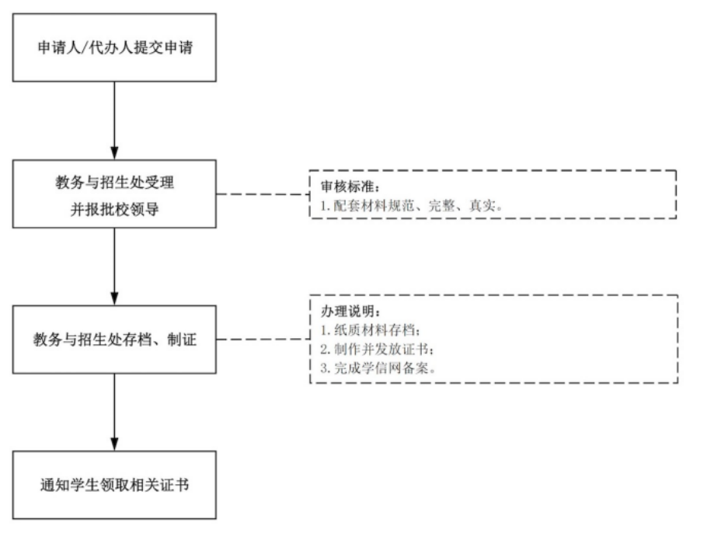
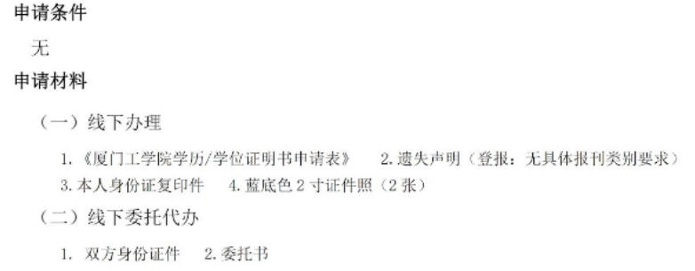
附件9.厦门工学院毕业证明书申请表
附件10.厦门工学院学位证明书申请表

8.学历/学位证书补发办理流程（往届生用）
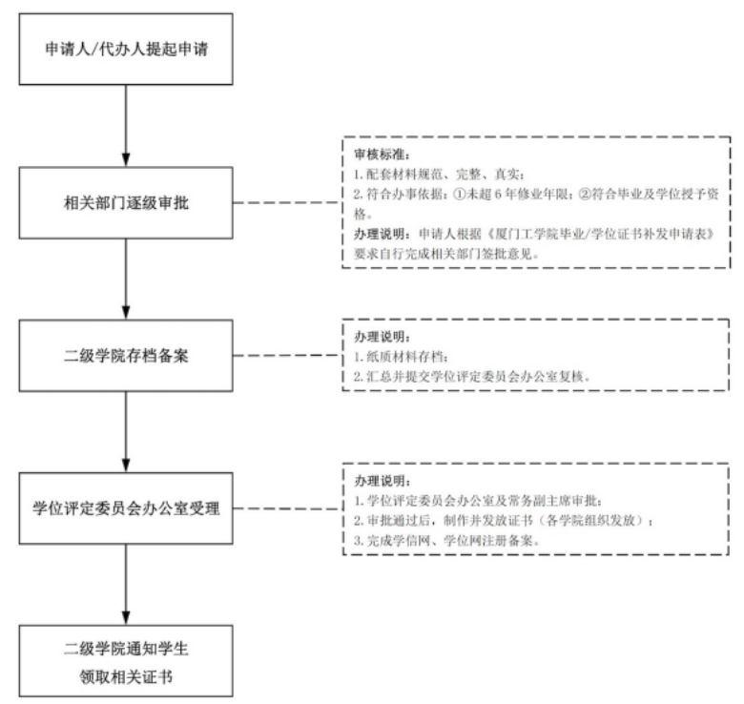
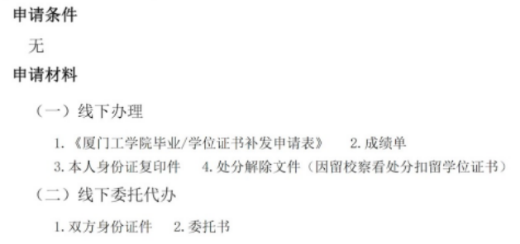
附件11.厦门工学院毕业证书补发申请表
附件12.厦门工学院学位证书补发申请表

结业/肄业证书办理流程
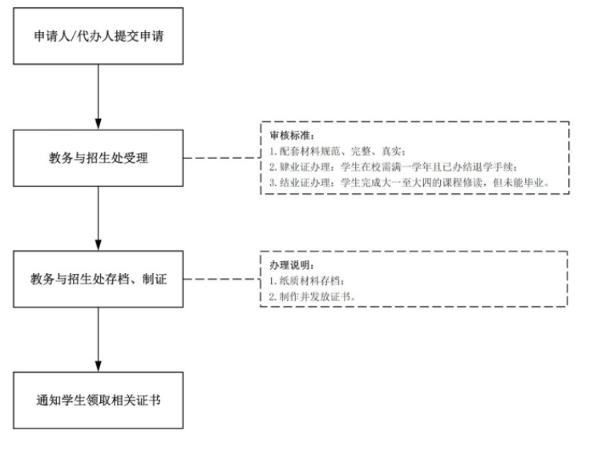
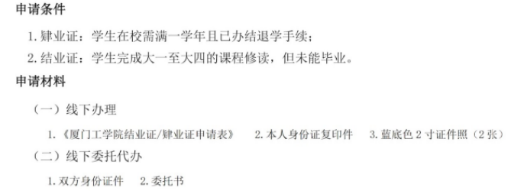
附件13.厦门工学院结业证/肄业证申请表

10.学生免修办理流程
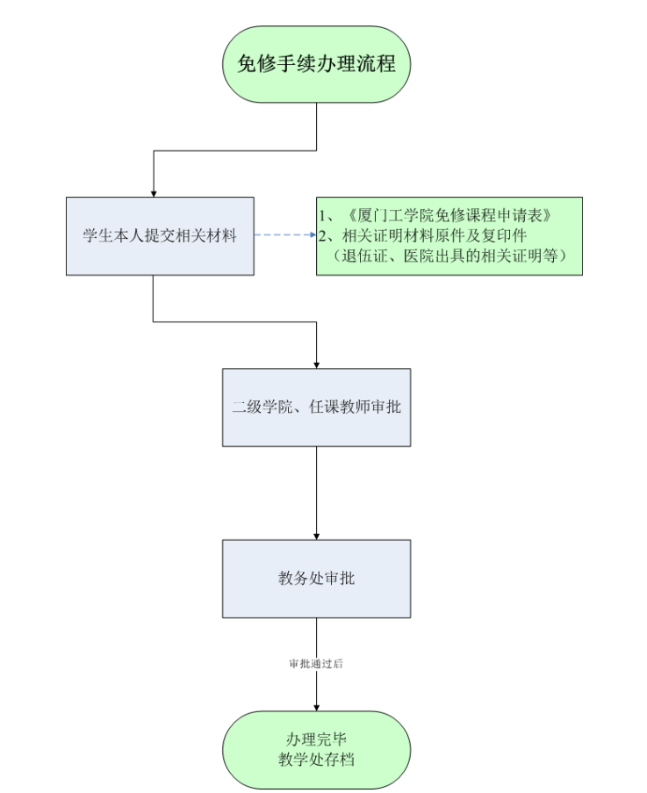
附件14.厦门工学院免修课程申请表

11.成绩复查办理流程
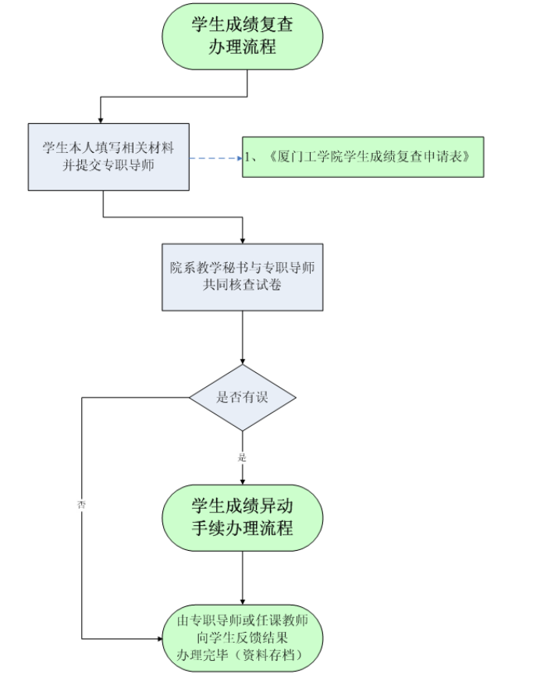

附件15.厦门工学院学生成绩复查申请表

